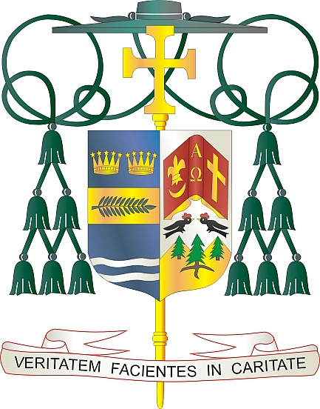
Office of
THE BISHOP

9995 North Military Trail • P.O. Box 109650
Palm Beach Gardens, Florida 33410-9650

(561) 775-9595 Fax (561) 775-7035

Diocese of Palm Beach

1 Avril 2023

Chè sè ak frè nan Kris la:

Pap Franswa te mande pawas yo pou yo sipòte Koleksyon Pontifikal anyèl Vandredi Sen an, ki
gen pou fèt 7 avril 2023. Koleksyon an sipòte Fransisken yo nan Tè Sent la ki travay nan
Sanktyè sakre yo ak pawas yo, bay fòmasyon ak edikasyon nan kominote yo ak lekòl yo. epi
pran swen bezwen debaz pèp la. Li ede tou Kongregasyon pou Legliz Oriental yo soutni Rit
Katolik Lès ki prezan nan rejyon an. Sipò w nan koleksyon enpòtan sa a esansyèl nan ministè
yo.

Koleksyon Pontifikal Vandredi Sen an bay sèvis imanitè, litijik, pastoral, akeolojik, charitab, ak
edikasyon, ansanm ak swen pou Lye Sen yo. Yon pòsyon nan fon yo dirèkteman afekte pwojè
edikasyon ak eklezial nan Mwayen Oryan an. Rès lajan yo kolekte Ozetazini ak yon kantite lòt
peyi sipòte ministè yo ak pwogram Vatican konfye Fransikèn yo ki nan Tè Sent. Sa enkli 65
Sanktyè, 23 pawas, 17 lekòl, 250 frè, 63 apatman restore pou fanmi ki nan bezwen ak plis ankò.

Mèsi paske w sipòte Koleksyon Pontifikal Vandredi Sen an jan Pap Franswa ankouraje l. Lè w
sipòte kòz sa a, ou mete ansanm ak Katolik atravè lemond pou kanpe an solidarite ak Legliz la
nan Tè Sent la, epi ou vin yon enstriman lapè nan yon peyi boulvèse.

Avèk rekonesans mwen pou jenewozite kontinyel ou ak tout entensyon lapriyè m, Se mwen
menm
Sensèman nan Kris la,
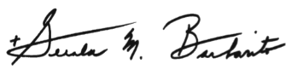

Monsenyè Gerald M. Barbarito
Evèk Palm Beach

NÒT POU KIRE YO: LI OBLIGATWA POU OU PILIYE LÈT SA A NAN BILTEN PAWAS LA KÒM YON MWATYE PAJ OUBYEN NAN PAJ ANTYE NAN WEEKEND 1/2 AVRIL 2023. KOLEKSYON AN PRAL FÈT 7 AVRIL 2023 OU BYENVINI POU LI LÈT POU PAWASYEN YO, EPI TOU POSTE LÈT SA SOU REZO SOSYAL, AK SOU WEBSITE OU, ANPLIS AK ENPRIME L NAN BILTEN AN.

